*Trả lời câu hỏi: Lab 2*

**III.1:**

1. **Khi telnet vào Server bằng port 5000 tại sao port client dùng để kết nối lại không phải là port 5000 ?**

* Vì port 5000 đã được server sử dụng, nếu sử dụng lại sẽ bị trùng.

1. **Như hình trên, vì sao có client dùng port 1699 ?**

* Port 1699 là cổng port được tạo ngẫu nhiên.

1. **Có phải lúc nào client cũng mở port 1699 để kết nối với Server ?**

* Không, vì cổng port sẽ được tạo ngẫu nhiên khi kết nối.

1. **Ta có thể chạy 2 chương trình CMD để telnet vào Server trên được không ?**

* Không, vì chương trình server trên chỉ cho phép 1 kết nối, sau khi 1 CMD kết nối xong thì chương trình server sẽ thoát.

**III.2:**

1. **Tại sao trong đoạn code viết thêm vào ta không cần phải khởi tạo độ lớn ban đầu cho buffer ?**

* Vì phương thức GetBytes trả về mảng chứa các byte từ chuỗi được đưa vào nên khi gán cho buffer thì độ lớn của buffer sẽ bằng độ lớn với mảng trả về.

1. **Giải thích ý nghĩa các tham số của phương thức clientSocket.Send ?**

* Phương thức Send(): gửi dữ liệu tới Server.
* Buff: mảng các byte cần gửi.
* Offset: vị trí đầu tiên trong mảng cần gửi.
* Size: số byte cần gửi.
* SocketFlags: chỉ ra cách gửi dữ liệu trên Socket.

**III.3**

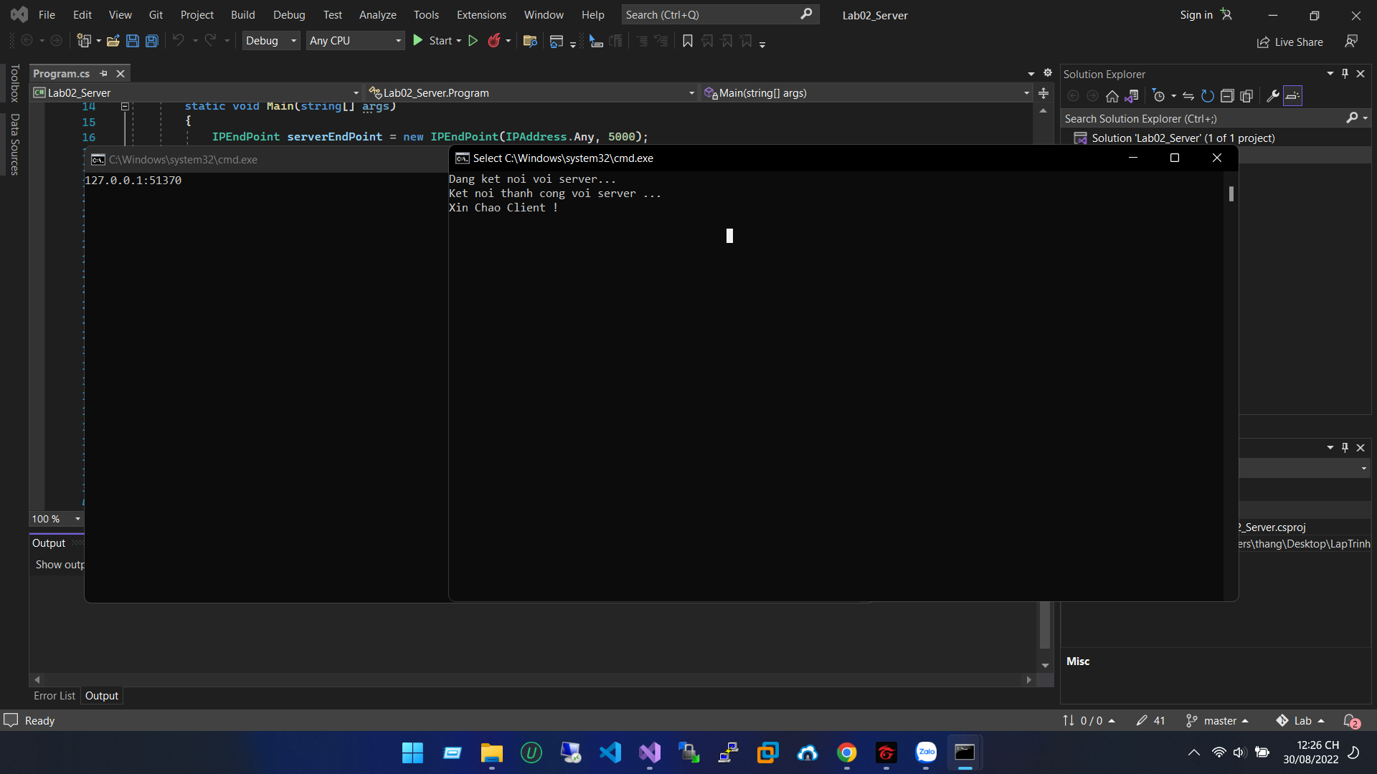

1. **Khi client kết nối đến server mà server chưa chạy hoặc là đường truyền mạng bị rớt thì có hiện tượng gì xảy ra. Giải thích ?**

* Chương trình sẽ phát sinh lỗi và không thể kết nối tới server vì port chưa được mở hoặc bị từ chối kết nối.

1. **Từ đoạn code ở chương trình client: str = Encoding.ASCII.GetString(buff, 0, byteReceive) nếu ta thay byteReceive bằng buff.Lengh thì kết quả sẽ như thế nào. Giải thích ?**

III.6:

1. **Khi thay đổi kích thước bộ đệm từ 1024 xuống 10 thì có hiện tượng gì xảy ra. Giải thích ?**

* Khi thay đổi kích thước bộ đệm xuống 10 đồng nghĩa với mảng buff chỉ chứa được 10 kí tự, nên nếu dữ liệu truyền vào lớn hơn 10 kí tự thì dữ liệu nhận về hoặc gửi đi sẽ bị ngắt quãng.